**Приложение Ж**  
Проектная документация

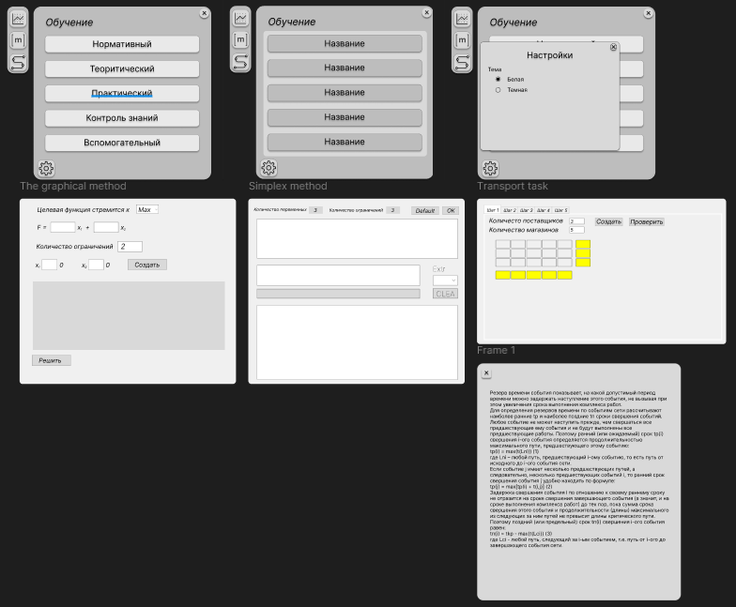

Рисунок Ж.1 – UX прототип